PENERAPAN FISIOTERAPI DADA DALAM MENGATASI BERSIHAN JALAN NAFAS TIDAK EFEKTIF PADA ANAK DENGAN
PNEUMONIA DI RS. TK III dr. BRATANATA
JAMBI

KARYA TULIS ILMIAH

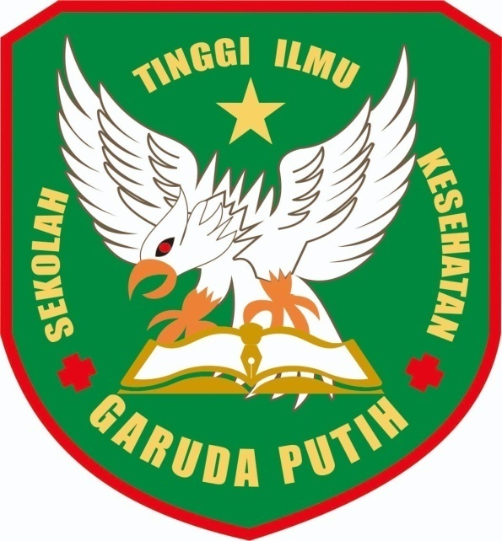

DISUSUN OLEH:

RIFKA ARITONANG
NIM : 40123241832

SEKOLAH TINGGI ILMU KESEHATAN GARUDA PUTIH
PROGRAM STUDI DIII KEPERAWATAN
TAHUN 2026

PENERAPAN FISIOTERAPI DADA DALAM MENGATASI BERSIHAN JALAN NAFAS TIDAK EFEKTIF PADA ANAK DENGAN
PNEUMONIA DI RS. TK III dr. BRATANATA
JAMBI

KARYA TULIS ILMIAH

Karya Tulis Ilmiah ini disusun sebagai salah satu persyaratan untuk memperoleh Gelar Ahli Madya Keperawatan pada Program Studi DIII Keperawatan

DISUSUN OLEH:

RIFKA ARITONANG
NIM : 40123241832

